Муниципальное бюджетное дошкольное образовательное учреждение детский сад № 2 «Ромашка»

Е.А. Симонян

Методический сборник
для воспитателей

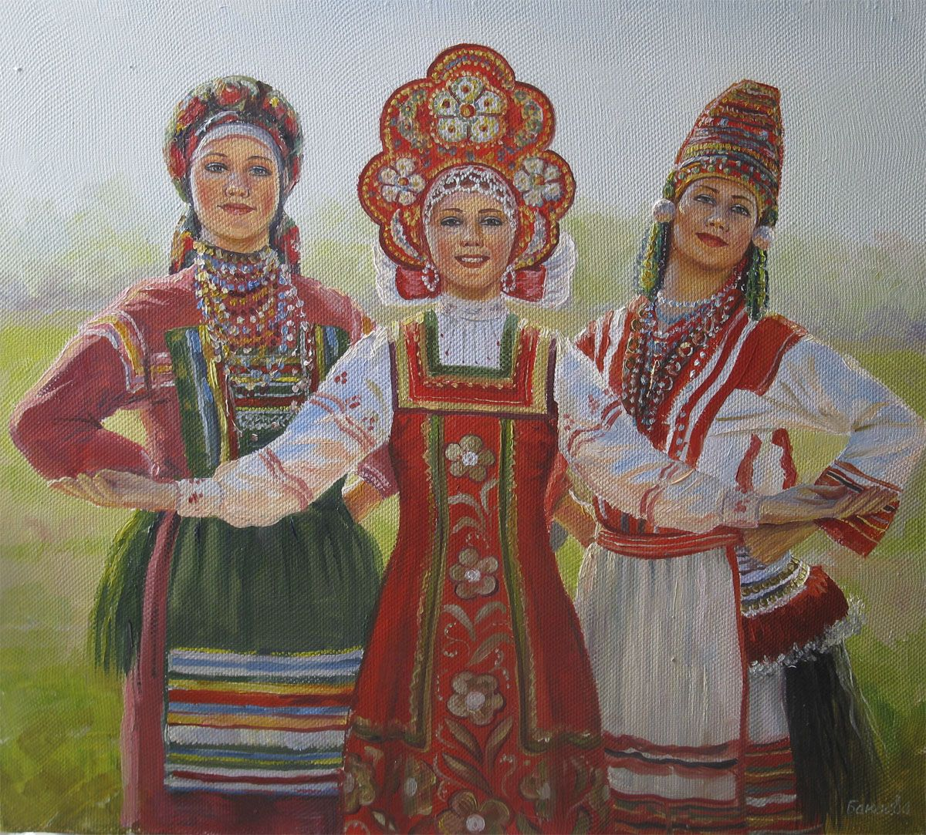

г. Приморско-Ахтарск
2023 г.
Методический сборник для воспитателей «По тропинкам народных традиций к становлению национальной культуре»: Методическая разработка / Симонян Е.А. – Приморско-Ахтарск, 2023 – 41с.

Печатается по решению Педагогического совета МБДОУ № 2 МО г. Приморско-Ахтарск, протокол № 3 от 20.12.2023 г.

Методическая сборник составлен на основе материалов из опыта работы педагога МБДОУ № 2 г. Приморско-Ахтарска Симонян Е.А. и является своеобразным путеводителем по организации просветительской и педагогической деятельности педагогов с родителями и детьми по ознакомлению с народными традициями к становлению национальной культуре у дошкольников.
Практический материал, представленный в сборнике, ориентирован на углубление, расширение и систематизацию знаний, связанных с традициями родной культуры. Собранные материалы направлены на расширение знаний педагогов о средствах стимулирования интереса детей и родителей к родным обычаям.
Сборник включает в себя сценарии творческих игровых гостиных, родительского собрания, мастер-класса для педагогов и конспекта образовательной деятельности по развитию речи. Методическая разработка содержит рекомендации педагогам по включению элементов народной культуры в режимные моменты и занятия. Особое внимание уделяется взаимодействию с родителями, популяризации народных традиций в семейном воспитании.
Представленный материал окажется полезен педагогам дошкольных образовательных учреждений при организации различных форм работы с детьми и родителями с использованием фольклорных источников. Реализация представленных мероприятий будет способствовать возрождению национального самосознания и народных традиций в условиях семьи.
СОДЕРЖАНИЕ
1. ПОЯСНИТЕЛЬНАЯ ЗАПИСКА 4
1.1 Актуальность 4
1.2. Цели и задачи 4
1.3. Описание целевых групп, на которые они ориентированы 5
1.4. Ожидаемые результаты 6
2. Творческие игровые встречи. 7
2.1. Сценарий творческой встречи с родителями «Праздник Солнца»
2.2. Сценарий творческой встречи «Вербное воскресенье»
2.3. Сценарий творческой гостиной «Светлый праздник Пасхи»
2.4. Сценарий развлечения для детей и родителей в народных традициях «Празднуем Ивана Купала»
2.5. Сценарий творческой гостиной «Яблочный спас»
2.6. Сценарий творческой гостиной «Святочные гадания»
3. Родительские собрания 38
3.1. Конспект родительского собрания «Развитие образной речи на основе фольклорного жанра»
4. Мастер-классы для педагогов
4.1. Конспект мастер-класса для педагогов «Календарь народных праздников»
5. Заключение. 49
Список использованной литературы……………………………………………. 50

1. ПОЯСНИТЕЛЬНАЯ ЗАПИСКА

«Без памяти – нет традиций, без традиций – нет культуры, без культуры – нет воспитания, без воспитания – нет духовности, без духовности –нет личности, без личности – нет народа как исторической общности».
Г. Волков

У каждого народа есть свои традиции, которые передают из поколения в поколение. Русская земля славится своей красотой, музыкой, литературой, праздниками и обычаями. Дошкольный возраст – самое благоприятное время для приобщения детей к истокам народной культуры. Именно родная культура должна лежать в основе личности человека.
Актуальность работы состоит в том, чтобы в современных условиях цифровизации и информационной перенасыщенности найти путь к душе ребенка, сформировать у него основы положительного отношения к родной культуре, родной истории и традициям через работу в детском саду и семье. Сейчас наблюдается утрата семейных традиций, каждый занят своим делом, мало времени родители проводят с детьми продуктивно. Непосредственное живое общение сведено к минимуму и заменено экранами телевизора или телефона. Данные материалы направлены на расширение знаний педагогов о средствах стимулирования интереса детей и родителей к родным обычаям.
Цели и задачи. Часто воспитатели сталкиваются с трудностями при организации работы по формированию представлений о народных традициях у дошкольников. В связи с этим была поставлена цель – расширить, углубить и обогатить знания педагогов о народных праздниках, способствовать их самостоятельному развитию в этой области.
Исходя из цели, были поставлены следующие задачи:
1. Обогащение знаний о народных традициях;
2. Закрепление положительного отношения к совместной деятельности взрослого и ребенка, развитие партнерских отношений с семьей.
3. Воспитание взаимного уважения, развитие навыков сотрудничества.
Описание целевых групп, на которые они ориентированы.
В данном сборнике представлены разнообразные материалы по организации работы с дошкольниками и их родителями, для актуализации знаний самих педагогов. Поэтому основной целевой группой являются творческие педагоги ДОУ.
Формы работы, которые используются в ходе реализации патриотического воспитания в детском саду: творческие гостиные, родительские собрания, мастер-классы для педагогов, режимные моменты и занятии.
Творческая гостиная является инновационной формой взаимодействия детского сада и семьи, целью которой становится формирование у детей и родителей сплоченности, развитие коммуникативных навыков, желание активно участвовать в совместном творчестве. Кроме того, она помогает обогатить опыт родителей по организации совместной досуговой деятельности с детьми.
На этих встречах дети и родители играют, танцуют и поют, а также создают индивидуальные или коллективные работы в различных, в том числе нетрадиционных, техниках. Педагог выполняет функции консультанта, который направляет родителя, обучает приемам взаимодействия с ребенком.
В основу творческих встреч положены игротерапия, элементы сказкотерапии и арт-терапия. Учтены возрастные и индивидуальные особенности детей среднего дошкольного возраста.
Проведение каждой встречи предваряет подготовительная работа, которая включает в себя работу с родителями по выявлению трудностей во взаимодействии с ребенком, беседы с детьми на тему предстоящего мероприятия, знакомство с правилами дидактических и подвижных игр в ходе режимных моментов и непосредственно образовательной деятельности.
Таким образом, творческие гостиные способствуют оптимизации детско-родительских отношений, гармонизации межличностных отношений в семьях, формированию позиции «любящего взрослого», укрепляют отношения сотрудничества педагогов детского сада и родителей. Также у родителей появляется чувство уверенности в своих педагогических знаниях, ими осознается важность дошкольного периода развития, как основной ступени развития личности ребенка, формируется потребность в общении с детьми.
Родительские собрания являются одной из основных форм взаимодействия воспитателя и семьи. С целью вовлечения родителей в работу по формированию у детей положительного отношения к народным праздникам и традициям разработан цикл родительских собраний. Основная цель это цикла актуализация и обогащение знаний о влиянии устного народного творчества на развитие детей.
Педагоги также часто сталкиваются с проблемой нехватки информации, касающейся традиций народных праздников. Для того чтобы активизировать знания воспитателей, способствовать их свободному обмену опытом был разработан и проведен мастер-класс «Календарь народных праздников».
Приобщение к народным традициям также осуществляется в непосредственно образовательной деятельности через привлечение и анализ фольклорного материала. Обсуждение, пересказ, инсценировки помогают усвоить материал.
Ожидаемые результаты.
В результате применения данных подходов ожидается увеличение вовлеченных педагогов и родителей в процесс передачи народных обычаев и традиций дошкольникам. Среди дошкольников повышение уровня владения информацией о народных праздниках, расширение словарного запаса, воспитание любознательности, развитие способности вести диалог и выстраивать отношения сотрудничества. Формирование этических отношений между родителями и воспитателями, основанных на взаимоуважении и партнерстве.
Результатами проведенной работы являются:
- Использование детьми в активной речи потешек, считалок, загадок.
- Умеют играть в русские народные подвижные игры. Используя считалки.
- Знание сказок и сказочных героев, умение узнавать их в произведениях изобразительного искусства.
- Осмысленное и активное участие детей в русских народных праздниках (знают название праздника, поют песни, исполняют частушки, читают стихи).
- Знание истории русского народного костюма, творчества, быта.
- Используют атрибуты русской народной культуры в самостоятельной деятельности.
- Бережно относятся к предметам быта, произведениям народного творчества.
Совместное участие в творческих мероприятиях помогает объединить семью и наполнить ее досуг новым содержанием. Создание условий для совместной творческой деятельности, сочетание индивидуального и коллективного творчества детей и родителей способствует единению педагогов, родителей и детей. Что формирует положительное отношение друг к другу. Родители стали активными участниками педагогического процесса: они принимают участие в проведение русских народных праздниках, в изготовлении атрибутов, в украшении группы к русским народным праздникам «Пасха», Рождество, Новый год, Масленица, участвуют в играх, активно обсуждают вопросы воспитания на родительских собраниях.

Творческие игровые встречи.

Конспект творческой встречи с родителями
«Праздник Солнца»
Цель: расширить знания о разнообразии изготовления лучей солнышка в нетрадиционной форме; познакомить детей с народными традициями праздника Масленица; расширять и закреплять знания детей о народных праздниках; обогащать словарный запас народными терминами.
Задачи: активизировать творческое мышление детей и их родителей; способствовать развитию творческого потенциала родителей; развивать опыт сотрудничества родителей с детьми; закреплять умение детей пронизывать нитки в готовые формы солнышка.
Материалы и пособия:
- Картонные заготовки кругов желтого цвета с пробитыми отверстиями по контуру.
- Вязальные нитки желтого цвета.
- Деревянные палочки.
- Ножницы.
- Клей.
- Готовые «глазки» для солнышка.
- Презентация.
- Музыкальный фон.
Ход творческой встречи
Воспитатель: Здравствуйте уважаемые взрослые и дети! Мы очень рады видеть вас на нашей творческой встрече. Давайте улыбнемся друг другу. Сегодня прекрасный зимний день. Ярко светит солнышко. И в это замечательный день мы встречаем праздник «Масленица».
Презентация «Масленица пришла!»
Вы заметили, что дни постепенно становятся длинными и светлыми, небо — голубым, а солнце — ярким. Именно в это время на Руси устраивались народные гулянья. И назывался этот праздник — Масленица.
Подвижная игра «Снежки» (Дети под музыку играют с родителями ватными снежками.)
Веселый и озорной, длился он целую неделю. В эти дни устраивались ярмарки, уличные игры, выступления ряженых, пляски. В народе недаром этот праздник величали широкой Масленицей. С песнями и веселыми закличками звали Солнце, чтобы оно теплее согревало землю, а Весна-красна не задерживалась.
Пальчиковая игра «Стала Маша гостей созывать»
Стала Маша гостей собирать (хлопайте в ладоши)
И Иван приди (кончиком полусогнутого указательного пальца правой руки проведите по всем пальцам левой руки по очереди; начните с большого пальца),
И Степан приди,
Да и Андрей приди,
Да и Матвей приди,
А Митрошечка: Ну, пожалуйста! (указательным пальцем правой руки четыре раза покачайте мизинец левой руки)
Стала Маша гостей угощать (хлопайте в ладоши)
И Ивану блин (левую кисть поверните ладонью вверх большим пальцем правой руки нажимайте на подушечки каждого пальца по очереди)
И Степану блин,
Да и Андрею блин,
Да и Матвею блин,
А Митрошечке – мятный пряничек! (большой палец правой руки нажимает на мизинец левой руки четыре раза)
Стала Маша гостей провожать (хлопайте в ладоши)
Прощай, Иван! (по очереди загибайте пальцы на левой руке)
Прощай, Степан!
Прощай, Андрей!
Прощай, Матвей!
А Митрошечка – до свидания!
Воспитатель: Что это за праздник? Зачем провожают Зиму? Вы раньше принимали участие в Масленичных гуляниях?
Ответы детей и родителей.
Заучивание заклички.
Уходи мороз косматый,
Слышишь, старый, или нет.
А над садом, а над домом
Голубой весенний свет.
Воспитатель:
Одной из главных версий считается, что появление слова "масленица" связано с традицией выпекания блинов. Русские люди пытались привлечь милость солнца и встречали его с блинами, которые и олицетворяли его. В то время считали, что чем больше блинов, тем скорее солнце начнет светить сильнее и теплее.
- Какую форму имеет солнце? Блины?
- Какого цвета солнце? Блины?
Сегодня солнышко приглашает нас к себе в гости, и предлагает поиграть пальчиками. Я вам прочитаю стихотворение А. Барто а вы вместе с родителями поиграете пальчиками.
Смотрит солнышко в окошко,
Светит в нашу комнатку.
Мы захлопали в ладошки,
Очень рады солнышку!
Теперь на солнышко наплыла тучка. (Дети по очереди сгибают каждый пальчик на правой руке). Вот и получился кулачок – тучка.
Подвижная игра «Гори, Солнце, ярче».
В центре круга - "Солнце" (ребенок).
Дети хором произносят:
Гори, солнце, ярче –
Летом будет жарче,
А зима теплее,
А весна милее.
(Дети идут хороводом. На 3-ю строку подходят ближе к "солнцу", сужая круг, поклон, на 4-ю - отходят, расширяя круг).
На слово "Горю!" - "солнце" догоняет детей.
Подвижная игра: «Ваня -простота»
Из числа играющих выбирается водящий – Ваня. Дети встают в круг, в центре Ваня с лошадкой. Дети ходят по кругу и поют дразнилку:
Ваня, Ваня, простота,
Купил лошадь без хвоста.
Сел он задом наперед –
И поехал в огород!
С последними словами Ваня ловит игроков.
Воспитатель: Какие все молодцы! Вам ребята играть понравилось?
А мамы могут отгадывать загадки?
Русские народные загадки о солнце
Что выше леса, краше света, без огня горит?
Золотая кубышка в воде не тонет.
Плачемся, плачемся, а как выйдет – прячемся.
Взойдёт Егор на бугор – выше леса, выше гор.
Катится по голубому блюдечку золотое яблочко.
Золотое суконце лезет в оконце.
Катится вертушечка, золотая коклюшечка, никто ее не достанет:
Ни царь, ни царица, ни красная девица.
Ответ на загадки: Солнце.
Воспитатель: Сделаем свои солнышки. Для этого у нас есть заготовки, я предлагаю выполнить солнышко необычным способом.
Физминутка «Солнышко»:
Воспитатель: Ребята, давайте позовем солнышко.
Солнышко, ведрышко, (призывно машут руками)
Выгляни в окошечко! (одна рука над головой, другая под подбородком - изображают окно)
Твои детки плачут, (делают вид что плачут)
По камушкам скачут. (подпрыгивают)
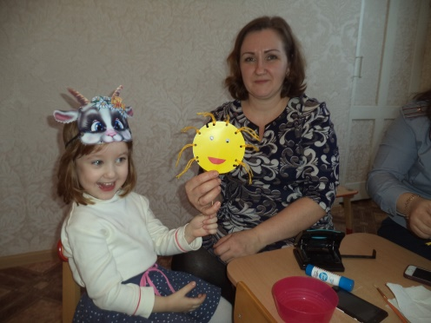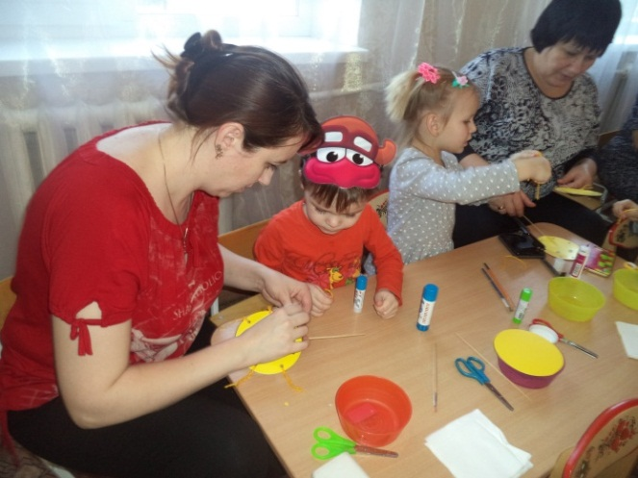
Воспитатель: Смотрите внимательно этапы выполнения работы.
Для этого нам надо взять заготовку солнышка, приклеить палочку по центру кругов, сделать дыроколом 5 – 7 отверстий, и продеть в них нитки через петельку, затем наклеить глазки, носик, ротик - солнышко готово!
Воспитатель: Вот, сколько много солнышек у нас получилось! Ими можно украсить праздничный дом!
Воспитатель: а какие пословицы о солнышке знают наши родители?
Ответы родителей.
Воспитатель: Поделитесь своими впечатлениями, чем вам понравился наш праздник? Сможете ли вы дома сами придумать, как сделать яркое солнышко?
Высказываются родители и дети.
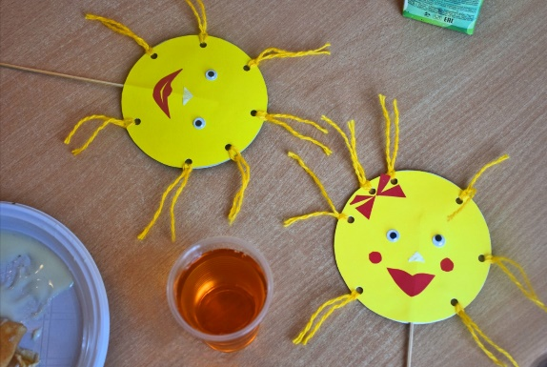
Воспитатель: Благодарим вас за активное участие, за ваши улыбки и хорошее настроение! Эти замечательные солнышки пусть согревают ваш дом, и напоминают о нашей встрече!

Сценарий творческой гостиной с родителями «Вербное воскресенье»
Цель: познакомить детей и родителей с историей возникновения и традициями православного праздника – Вербное воскресенье; формировать умение создавать законченное художественное произведение.
Задачи:
1. познакомить с народным праздником «Вербное воскресенье», познакомить с нетрадиционными творческими техниками.
2. развивать интерес к народным праздникам, познавательные процессы,
мелкую моторику рук.
3. воспитывать нравственные чувства путём приобщения к культуре русского народа,
усидчивость, упорство, стремление доводить начатое дело до конца, формировать умение общаться, договариваться со сверстниками, приучать к аккуратности.
Предварительная работа: беседы по темам «Пасха», «Вербное воскресенье», рассматривание иллюстраций
Оборудование и материалы: презентация, проектор, компьютер, материалы для творчества: шпажки 25см, синельная проволока коричневого цвета, полоски 1,5 см шириной из зеленой цветной бумаги и клей (или флористическая лента).
Ход встречи:
(под тихую музыку в зал входят родители и дети, занимают места)
Воспитатель: Добрый день, ребята и уважаемые родители. Мы рады приветствовать вас на нашей праздничной творческой встрече. Посмотрите, что у меня в руках? Какие красивые веточки я принесла. Что вы на них видите? Какое это дерево?
(ответы участников)
Конечно же, это верба. Ведь совсем скоро мы будем отмечать Вербное воскресенье. Что это за праздник? Какие традиции с ним связаны? Сегодня мы обо всем узнаем.
С давних времен существует поверье, что расцветающее дерево может передать здоровье, силу и красоту всем, кто его коснется. Прикоснитесь к веточкам.
(участники передают друг другу веточки вербы)
Вербное воскресенье носит еще одно название «Вход Господень в Иерусалим» (обращение к презентации).
Сейчас я расскажу вам удивительную историю. В одном городе недалеко от Иерусалима, жил Лазарь с двумя сестрами. Иисус Христос очень любил это семейство и часто бывал у них в доме. Внезапно Лазарь заболел. Сестры известили Иисуса Христа о болезни брата в надежде на его помощь. Но Христос с опозданием получил это известие и пришел, когда Лазарь уже умер. Тогда Христос отправился к пещере, где был замурован (похоронен) Лазарь. И, войдя в пещеру, Христос приблизился к Лазарю, прочитал молитву и громко воскликнул: «Лазарь, встань и иди вон!». Лазарь очнулся и встал. Все люди изумились этому чуду. Воскрешение (оживление) Лазаря произошло в субботу, а на следующий день в воскресенье Христос отправился в Иерусалим, где его с почестями встречал народ, приветствуя пальмовыми ветками, так было принято встречать царей и великих полководцев.
Но почему «Вербное воскресенье» на Руси? Как вы думаете?
(ответы родителей и детей)
Правильно. Потому что на Руси пальмы не растут, и с давних времен появился обычай отмечать день «Вход Господень в Иерусалим» ветками вербы.
Верба – первое из деревьев в наших краях, которое пробуждается от зимнего оцепенения. Народ считает вербу чудодейственным растением. Освещенная в церкви верба охраняла дом от пожара, скот от болезней, а посевы – от града и неурожая.
Вам теперь известна история этого праздника.
На Руси традиционно праздники начинались за неделю до Пасхи. Традиция вербных гуляний сложилась два столетия назад. С особым нетерпением этого дня ждали дети, которым родители на вербу всегда покупали сладости и игрушки. Основным развлечением для детворы, да и для взрослых, становилось посещение ярмарки, веселые игры, хороводы. И я предлагаю вам немного поиграть.
Игра «Ручеек»
Дети и родители становятся парами, взявшись за руки. Руки надо поднять кверху таким образом, чтобы получился «домик». Пары становятся друг за другом, постепенно передвигаясь вперед. Формируется что-то вроде «ручейка», который постоянно течет.
Один человек заходит в начало этого ручейка, проходит под поднятыми руками игроков и выхватывает из основной массы одного из игроков за руку, уводя его с собой в конец ручейка, вставая последним его звеном. На освободившееся место встает следующая пара игроков, а освободившийся игрок идет в начало ручейка и проделывает то же самое – идет под руками игроков, выхватывая из ручейка понравившегося человека за руку и уводя его в самый конец ручейка.
Русская народная игра «Займи место»
(Одного по считалке выбирают водящим, ему дают в руки веточку вербы. Остальные образуют круг. Водящий ходит за кругом и говорит:
С вербой, с вербой
Иду за тобой.
Коснусь вербой,
Беги за мной. Хоп!
Сказав «хоп», водящий ударяет веточкой по спине одного из игроков. Тот, кого
ударили, бежит по кругу навстречу водящему. Кто раньше обежит круг, занимает свободное место, а оставшийся становится водящим.
Воспитатель: Букет вербы – это самый традиционный и распространенный подарок в Вербное воскресенье. Считается, что в этот день освященные букеты нужно преподносить в качестве знака внимания своим самым близким родственникам и друзьям, желая им здоровья, благополучия и душевного спокойствия. Небольшие букеты, композиции из вербы, помещенные в вазу или плетеную корзинку, дополненные другими яркими цветами – каждый добавляет что-то на свой вкус.
По традиции вербные букеты должны быть не большими и состоять из, самое большое, семи веточек. Ветки непременно нужно сорвать до субботы, так как после субботнего вечера они уже считаются освященными – теперь они символизируют торжество жизни над смертью, так что срывать их строго запрещается. Поэтому я предлагаю вам изготовить вербные веточки.
Выполнение творческой работы.
Воспитатель демонстрирует технологию работы. Основа веточки – деревянная шпажка, к ней прикрепляется синельная проволока, сложенная вдвое, имитируя почки вербы, затем вся веточка обматывается полосками зеленой бумаги, которая закрепляется с помощью клея. Веточка готова. Таким же образом делают еще несколько веточек, чтобы получился букет. Его перевязывают атласной лентой.
Этот этап сопровождается тихой музыкой.
Воспитатель: Какие замечательные букеты у вас получились?
Расскажите, что трудного было в работе, а с чем вы справились быстро?
(ответы участников)
Рефлексия.
Что нового вы сегодня узнали? О каких традициях? Что вам особенно понравилось и запомнилось?

Сценарий творческой встречи «Светлый праздник Пасхи»
Цель: формировать устойчивый интерес к традициям празднования Светлого праздника Пасхи - приобщение детей и родителей к истокам русской культуры, воспитание любви к культуре своего народа, его традициям, обычаям, обрядам. Сохранение народных семейных традиций, сплочение семьи.
Материалы и оборудование: Образцы различных пасхальных композиций, декоративные, расписные пасхальные яйца, презентация «Пасха».
Ход творческой встречи
(стихотворение читает воспитатель или подготовленный ребенок под тихую музыку) Христос воскрес! Христос воскрес!
Сияет солнышко с небес!
Зазеленел уж темный лес,
Христос воистину воскрес!
Пришла весна - пора чудес,
Журчит родник - Христос воскрес!
Светлее в мире нет словес -
"Воистину Христос воскрес!"
Показ презентации «Пасха»
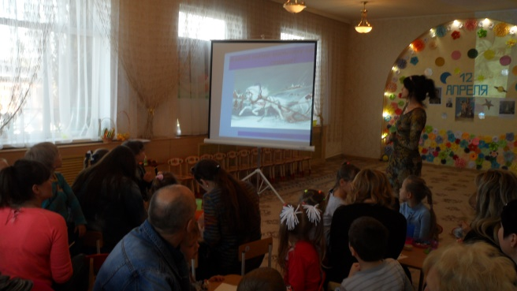
Воспитатель: Великий праздник Пасхи отмечается каждый год миллионами людей по всему миру. Все ходят, друг к другу в гости, и обмениваются яркими и красивыми яйцами, вкусными куличами, угощают всех традиционными пасхальными блюдами.
Ребята, скоро мы будем отмечать день Светлого Христова Воскресения. Пасха считается главным христианским праздником.
В старину на Пасху люди устраивали народные гулянья, игры, водили хороводы.
А еще на Пасху играли в «Прятки». Кто-нибудь из взрослых выходил с утра в сад с подарками и прятал их. Проснувшись, дети бежали искать. По всей деревне разносился колокольный звон, потому, что в праздник звонить в них мог каждый желающий.
Предлагаю вам тоже отправиться за подарками и поиграть в веселую игру.
Игра «Боулинг по-русски».
По периметру стола разложены призы (конфеты, шоколадки, чупа-чупсы, небольшие игрушки). Ваша задача - своим яйцом выбить ту вещь, которая понравилась. Катать будем по очереди. Каждый получит тот приз, который он выбьет. Игра продолжится до тех пор, пока не выбьете все призы.
В: Дети любили напевать песенку:
Солнышко, ведрышко,
Выгляни в окошечко!
Солнышко, покатись,
Красное, нарядись!
На площади устанавливали качели. Парни качали девушек до тех пор, пока те не назовут имени своего жениха. В это время пелись качельные припевки:
На святой неделюшке
Повесили качелюшки,
Сначала покачаешься,
Потом повенчаешься.
А у нас для вас еще одна интересная игра.
Игра «Раскрути яйцо»
Играют двое или несколько игроков. Нужно одновременно раскрутить свое пасхальное яйцо. У кого яйцо будет дольше крутиться - тот и выиграл. Победитель заберет яйца проигравших.
В: В день Светлой Пасхи полагалось угощать всех встречных яйцами и приветствовать их словами "Христос Воскрес!", в ответ принято так же дать угощение и сказать "Воистину Воскрес!" Яйцо считается символом новой жизни, возрождения. Так же на Пасху принято "биться яйцами", стукать тупым или острым концом сваренного крашеного яйца о яйцо соперника. Выиграет тот, чье яйцо не треснуло.
Существует несколько способов раскрашивания яиц: крашенки, крапанки, писанки.
Пасхальным развлечением были игры с крашеными яйцами.
Проведем с вами некоторые из них.
Игра «Катание яиц навстречу друг другу». Еще одна игра с пасхальными яйцами. Играют на гладком полу или столе. Двое игроков становятся напротив друг друга и катят яйца навстречу друг другу. Один говорит: "Христос воскрес!", другой отвечает ему: "Воистину воскрес!". Яйца должны столкнуться друг с другом. У кого яйцо разобьется, тот проиграл и отдает его победителю.
Игра «Собери пасхальные яйца» (с использованием «парашюта»)
Ведущий собирает команду родителей. Кто удержит пасхальные крашеные яйца в течение минуты на парашюте, не разбив его, тот и побеждает.
В: Итак, Пасха - это время радости, праздник победы над смертью, скорбью и печалью. Я желаю вам надолго сохранить светлое и радостное настроение, пусть душа ваша наполнилась любовью, добротой и надеждой.
В: а теперь предлагаем вашему вниманию мастер-класс «Украшение пасхального яйца»
Для работы по изготовлению пасхального яйца нам потребуется:
- Деревянная заготовка в виде яйца
- Стразы на клейкой основе, бусинки, пайетки, ленточки, разноцветная скорлупа.
- Клей
- Ножницы
- Кисточка
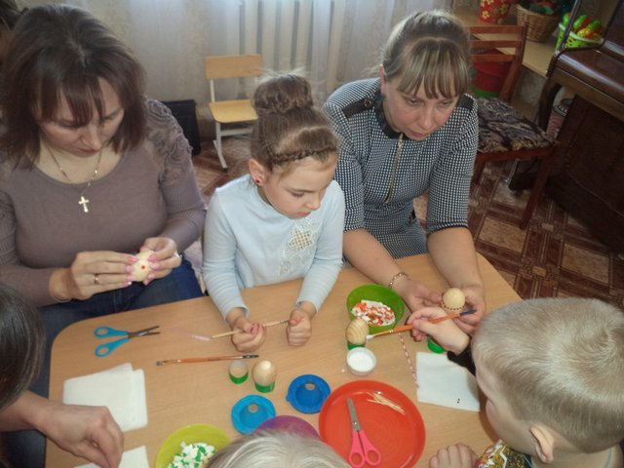
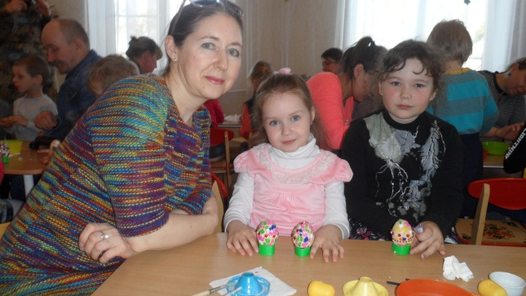
- Салфетки
Берем выточенные из дерева муляжи яиц. Затем раскрашиваем их разноцветной гуашью. После того, как высохнет краска, покрываем их клеем.
Для дальнейшей работы нам потребуется: стразы на клейкой основе, различные бусинки, пайетки, скорлупа разного цвета и фактуры. Затем приступаем к декорированию поделки.
Пасхальные яйца, украшенные стразами на клейкой основе, бусинками и пайетками готовы.
(Совместная работа детей и родителей сопровождается тихой музыкой, воспитатель оказывает помощь при необходимости)
В: Посмотрите, какая красота у нас получилась!!! (участники демонстрируют свои работы)
В: Благодарим вас всех за участие и предлагаем оставить небольшой отзыв о нашем мероприятии. (Желающие делятся своими впечетлениями)

Сценарий развлечения для детей и родителей в народных традициях.
Празднуем Ивана Купала
Цель: приобщение детей и родителей к русской народной культуре через традиционные обрядовые праздники, русские народные хороводные игры и малые формы фольклора с использованием современных игровых технологий.
Задачи: расширять представление о традиционных обрядовых праздниках русского народа, словарный запас детей; развивать эмоциональную выразительность речи через малые формы фольклора, интерес к истории и культуре своей Родины; закрепить у детей знания о русских народных хороводных играх; формировать умение договариваться, видеть закономерности, формировать самостоятельность и инициативность.
Предварительная работа:
- беседы о традициях русского народа, просмотр иллюстраций;
- чтение русских народных сказок;
- знакомство с малыми формами фольклора: потешки, прибаутки, считалки; присказки, русские народные игры, хороводные игры; заучивание наизусть некоторых из них; дидактические игры
Материал и оборудование: канаты для игр (два одинаково запутанные), большой тазик с водой (пруд), травы и цветы для венков, ленточки, цветок папоротника в горшочке с искусственным цветком, лист А3, фломастеры, музыка.
Ход развлечения:
Ведущий: Здравствуйте, гости дорогие! Мы рады приветствовать вас в этот солнечный летний денек. Вы знаете, какой праздник сегодня? Какие традиции с ним связаны? Как праздновали его наши предки?
Это праздник посвящен летнему солнцестоянию, расцвету природы и победе света над тьмой. В Иванов день существовало много обычаев, связанных с водой и цветами. В этот день пели, плясали, водили хороводы, надевали на голову венки из цветов, прыгали через костры. Но самым главным чудом этого праздника являлся папоротник. По легенде, он цветет всего одну ночь в году — в ночь на Ивана Купала. Кому посчастливится найти цветок папоротника, того ожидает счастье и богатство. По другой легенде, там, где расцвел цветок папоротника, зарыт клад. Предлагаю его отыскать у нас в детском саду.
Праздник Ивана Купала очень веселый. Возьмемся за руки, друзья, и заведем хоровод.
Хоровод «Во поле береза стояла»
Участники остаются в хороводе, двое детей выходят в центр и рассказывают стихи:
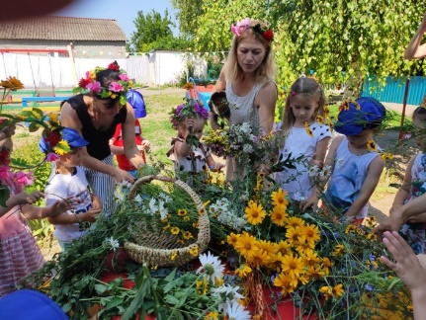
Ведущий: а еще, ребята, в этот день молодые люди особое внимание уделяли березке, в этот день ее особо почитали. Люди загадывали желания и завязывали ленточку на березе, и мы с вами сделаем то же самое (ведущая раздает ленточки, просит загадать желание и завязывает ленточку на веточке березы)

Всех с Купалой поздравляем,
И цветок найти желаем,
Что лишь раз в году цветет,
Счастлив будет, кто найдет!
Звучит сказочная музыка, в хоровод влетает Кикимора.
Кикимора: Праздник тут у вас? Шумите, не даете мне покою. Цветущий папоротник хотите найти? Ишь, чего удумали! Не найти вам этот цветок, ни за что! Знаю я эту тайную тропу, но вам не скажу! Я вас сейчас в лягушек превращу!
Ведущий: Не надо, не надо! Строгая ты какая! Давай мы с тобой поиграем, повеселим тебя. Ты подобреешь и поможешь нам отыскать волшебный цветок.
Кикимора: Ладно, посмотрю я на вас. Пока не буду колдовать. Но играть будем по моим правилам. Знаете, какие были развлечения в этот день в мою молодость. Ох, как мы веселились. Какие костры жгли! Прыгнешь через костер и защитишь себя от сглаза и порчи, да и русалки побоятся на тебя напасть.
Ведущий: И мы готовы показать, как высоко и ловко умеем прыгать.
Все участники делятся на две команды, ведущий с Кикиморой устанавливают муляжный костер, дети и родители прыгают. Игру сопровождает музыка.
Кикимора: Вот это вы молодцы-удальцы, девицы-красавицы. Так хорошо прыгаете! Пока мы здесь развлекались, русалки немного побаловались и запутали веревки. Вам нужно их распутать.
Каждой команде даются запутанные канаты, они на скорость их распутывают под веселую музыку.
Ведущий: Вот какие у нас ловкие ребята и их родители.
Кикимора: Вижу, вижу! А вы знаете, какой атрибут был обязателен на этом празднике? Без чего не проходили купальские гадания?
Ответы гостей.
Кикимора: Правильно, это венок. Его плели из полевых цветов и трав. Венок опускали в водоем и загадывали желание. Если он поплывет, значит, желание сбудется, если потонет, то нет.
Ведущий: Перед вами травы и цветы, из которых мы сплетем венок, а потом загадаем желание и опустим в наш пруд. (Прудом может быть большой тазик).
Родители вместе с детьми плетут небольшие венки. По очереди подходят к пруду, загадывают желание и опускают в воду. Затем забирают его с собой.
Кикимора: До чего же интересно и весело с вами! А я еще одну игру знаю. Веселую, собирайтесь все-все! Делимся на две команды: родители и дети.
Делятся на две команды. Одна команда становится в широкий круг, берется за руки и руки поднимает вверх, делаем ворота. Вторая команда становится цепочкой, берется за руки, делает змейку. Под музыку змейка петляет то в круг, то из круга. Когда музыка останавливается, ворота опускаются. Та часть змейки, что осталась в кругу, присоединяется к воротам, и так до последнего участника змейки.
Кикимора: Очень мне с вами понравилось! Такие вы все ловкие, умелые, добрые, веселые. Такое желание у меня появилось, хочу с вами чем-то волшебным поделиться.
Ведущий: Так, может, ты нам и укажешь путь к волшебному цветку папоротника.
Кикимора: Да зачем же вам так далеко ходить. Вот я вам его в горшочке принесла. Все, кто к нему прикоснутся, смогут понимать язык животных, обретут дар ясновиденья, их настигнет удача.
Ведущий: Спасибо тебе, гостья наша дорогая!
Кикимора: И вам спасибо за такой веселый праздник! Вспомнила я свою молодость. А теперь пора мне возвращаться к себе в лес. До свидания!
Кикимора покидает праздник под музыку. Дети машут ей в след.
Ведущий: Дорогие гости, важной традицией этого праздника являлось собирание лечебных трав. Именно в этот день травы получают силу от Солнца и Земли. Я поделюсь с вами рецептами целебных травяных чаев, чтобы здоровье ваше крепло день ото дня. (Ведущий раздает буклеты с рецептами травяных чаев, и рассказывает о том, как правильно заваривать такой чай)
Благодарим вас за участие! И предлагаем высказаться о том, какие впечатления у вас остались от этого праздника. Что нового вы сегодня узнали, чему научились? (Участники высказываются, передавая цветок из рук в руки)
Предлагаю вам оставить отзыв о нашем празднике одним словом и написать это слово на листе отзывов любым фломастером. (Родители пишут на листе отзывов в разном порядке и направлении слова, которые характеризуют мероприятие)

Сценарий творческой гостиной «Яблочный спас»
Цель: Через праздник «Яблочный спас» познакомить детей и родителей с обрядами и обычаями русского народа. Приобщать к русским народным традициям.
Образовательные задачи: Расширить представление о празднике «Яблочный спас» и его традициях.
Развивающие задачи: Развивать творческое воображение, мелкую моторику пальцев рук.
Воспитательные задачи: способствовать формированию дружеских, близких взаимоотношений между детьми и родителями, создать праздничное настроение.
Предварительная работа: беседа о празднике, о древних традициях на праздник «Яблочный спас», рассматривание яблок - муляжей. Чтение рассказов, стихов и сказок: Виктор Стрельцов «Это Спас», Наталья Невская «Яблочный Спас».
Ход
Дети стоят по периметру площадки. Под музыку появляется Скоморох.
Скоморох: Снова праздник открываем,
Новый спас мы отмечаем.
Яблочный, а не медовый,
К празднику вы все готовы?
Дети: Готовы!
Скоморох: Есть первый Спас - Медовый, второй Спас - Яблочный и третий - Ореховый. В день Яблочного Спаса в церкви освящали яблоки и считали этот праздник главным праздником лета. К этому празднику приурочивали сбор и заготовку яблок. Днем пили яблочный квас и компот, ели пироги, катали яблоки с горки. А вечером выходили на улицу и водили хоровод.
Хоровод «Маленькая Яблонька»
Скоморох: Традиция кушать в этот день яблоки и загадывать желание существовала на Руси давно, при этом нужно было, проглатывая первый кусочек, загадывать «Спасово» желание. Оно обязательно должно исполниться. Сейчас мы пригласим ваших мам, которые расскажут вам о приметах, связанных с Яблочным Спасом.
(родители рассказывают народные приметы)
- Если на Яблочный Спас сухой день - то осень будет сухой,
если дождливый - то зима будет суровой.
2. Пришел Спас – всему час: плоды зреют.
3. Какой второй Спас – такой и январь.
4. Яблочный Спас – встреча осени-осенины
5. Яблочный Спас - всему час: шубу припас.
6. Второй Спас – держи рукавички прозапас
7. С Преображения погода преображается.
Скоморох: С праздником вас, детушки – малолетушки
И большие озорные да веселые такие.
Пусть звучит тут звонкий смех,
Праздновать зову я всех.
Ведущая: Здравствуйте гости дорогие, желанные! Будьте здоровы и счастливы. А наша встреча пусть будет веселой и радостной, потому что она посвящена русскому народному празднику с красивым названием «Яблочный спас». Близится время урожайных сборов. Первым поводом к радости о щедрости земли стал сегодняшний день. Пришел Спас – яблочко припас. А кто больше хороших, хвалебных слов скажет о яблоке? (и т.д.).
Игра «Хваленое яблоко»
Дети хвалят яблоко, передавая его по кругу (свежее, красивое, большое, наливное, хрустящее, ароматное, вкусное, душистое, сочное, румяное, и т.д.). Тот, кто последним назовет, тот и победил.
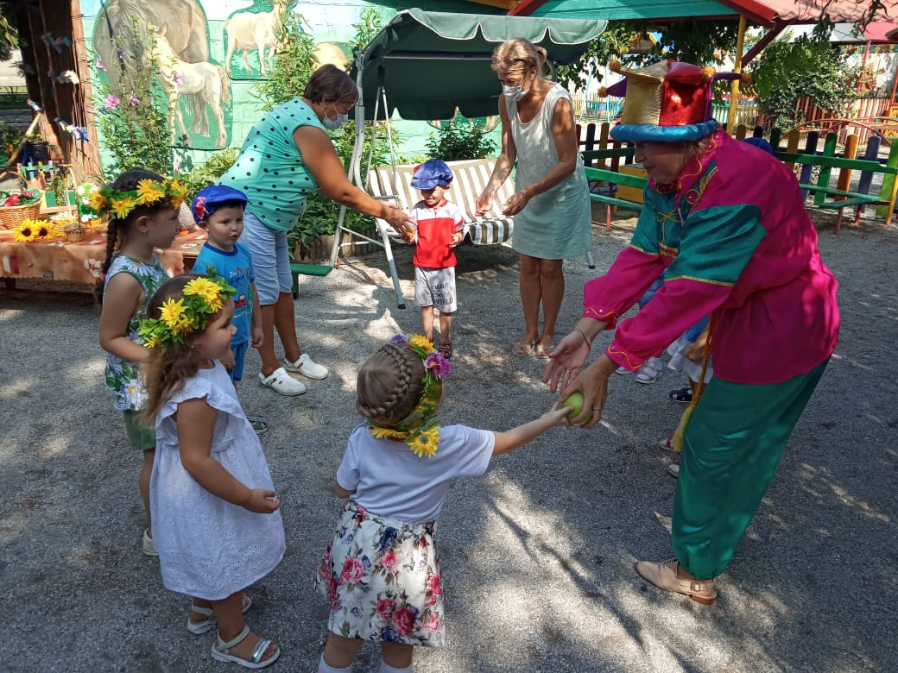
Ведущая: Много хороших слов было сказано о яблоке, оно и понятно, так как его любят все и взрослые, и дети, а почему, да потому, что оно не только вкусное, но и очень полезное. Яблоки считаются лучшим естественным лекарством - богатым витаминами.
Скоморох: Сегодня мы скучать не станем,
Лучше танцевать все станем.
Эй, веселый народ,
Заводика хоровод!
«На горе-то калина» (русская народная песня)
Ведущая: А вы знаете, что можно приготовить из яблок?
(начинку из пирогов, варенье, мармелад, компот, сок, добавлять в различные салаты, посушить яблоки, пюре для малышей, оладьи, шарлотку, повидло, печеные яблочки, печенье, плюшки, морс).
Но ничего не может быть лучше свежего душистого яблока, которым так приятно похрустеть.
Игра «Угости друга яблочком»
(два ребёнка угощают друг друга яблоком с завязанными глазами)
Скоморох: Ах и Ох! Ах и Ох!
Я веселый Скоморох!
Вам пора бы поиграть,
Силу, ловкость показать!
Игра – забава «Кто больше соберет яблок в корзину»
(Яблоки (мячики сухого бассейна) рассыпаны на полу. Участники – 3 команды – должны собрать яблоки по цвету (красные, желтые, зеленые) в корзинки. Кто быстрее?)
Игра – забава «Пронеси яблоко в ложке к этому лукошку»
(дети бегут до стойки и обратно, держа в обеих руках по ложке с небольшим яблоком и передают эстафету следующему игроку)
Скоморох: Славно, вместе поиграли
Не устали? Не устали?
Все тут в хоровод вставайте
Яблоко передавайте.
Игра «Бежит яблоко по кругу, прямо – прямо к другу в руку»
Ведущая: «Яблочный Спас» - Преображение, праздник урожая не только яблок, но и других плодов, фруктов и овощей. В этот день чествуют также грибы, ягоды, все, чем одаривает людей сад, огород, лес. Я приготовила для вас загадки, чтобы понять знаете ли вы фрукты и овощи.
Загадки
Весною повисло, все лето кисло.
А сладко стало – на землю упало. (яблоко)
Синий мундир, белая подкладка,
А в середине сладко. (слива)
Кафтан на мне зеленый и сердце как кумач.
На вкус, как сахар сладок, на вид – похож на мяч. (арбуз)
Расселась барыня на грядке, одета в шумные шелка.
Мы для нее готовим кадки и крупной соли полмешка. (капуста)
Закопали в землю в мае
И сто дней не вынимали,
А копать под осень стали – не одну нашли, а десять!
Как ее названье, дети? (картошка)
За кудрявый хохолок лису из норки поволок.
На ощупь – очень гладкая, на вкус – как сахар сладкая. (морковь)
В огороде вырастаю.
А когда я созреваю,
Варят из меня томат,
В щи кладут и так едят. (томат)
Летом – в огороде, свежие, зеленые.
А зимою – в бочке, крепкие, соленые. (огурцы)
Чок-чок, чок-чок! Рос на ветке сундучок.
Сундучок не простой, сундучок костяной. (орех)
Ведущая: Молодцы, девчонки и мальчишки! А теперь: раз, два, три – сказку посмотри!
Кукольный театр «Яблонька»
Ведущая: Маша яблоньку сажала
И водичкой поливала.
Маша: Вот и осень наступила,
Яблочки позолотила,
Буду яблочки срывать,
Чтобы деток угощать.
Ребята, пойду за корзиночкой, а вас попрошу присмотреть за яблонькой,
Чтобы яблоньку не обижали, чтобы яблочек не рвали.
(Маша уходит, появляется медведь.)
Медведь: Что за чудо вижу я?
Яблонька – красавица!
Съемка, яблочко сейчас,
Мишеньке, понравится.
Ведущая: Ребята, прогоним Мишку, будем лаять, как собачки. Он испугается и убежит.
(Дети лают.)
Медведь: Видно сторож здесь хорош,
Еле ноги унесешь…
Убегаю, убегаю,
Яблоки вам оставляю.
(Медведь убегает, появляется Лиса.)
Лиса: Что за чудо вижу я?
Яблонька-красавица!
Съемка, яблочка сейчас,
Лисоньке понравится.
Ведущая: Давайте, ребята, лисичку пугать. Будем хлопать в ладоши, она и убежит.
(Дети громко хлопают)
Лиса: Видно сторож здесь хорош,
Еле ноги унесешь….
Убегаю, убегаю,
Яблоки вам оставляю.
(Лиса убегает, появляется Петушок.)
Петушок: Что за чудо вижу я?
Яблонька- красавица!
Съем-ка, яблочко сейчас
Петушку понравится.
Ведущая: Давайте, ребята, ножками потопаем. Петушок испугается и убежит.
(Дети топают.)
Петушок: Видно сторож здесь хорош,
Еле ноги унесешь…
Убегаю, убегаю,
Яблочки вам оставляю.
(Петушок убегает, появляется Заяц.)
Заяц: Я серый зайчишка
Ужасный трусишка.
Быстро по лесу скакал
От лисицы убегал.
Что за чудо вижу я?
Яблонька-красавица!
Съем-ка, яблочко сейчас
Заиньке понравится.
Ведущая: Детки, давайте будем, как волчата выть: “ у-у-у”. Зайка испугается и убежит.
(Дети воют.)
Заяц: Видно сторож здесь хорош,
Еле ноги унесешь…
Убегаю, убегаю,
Яблочки вам оставляю.
(Заяц убегает, но появляется Маша и останавливает Зайца.)
Маша: Стой-ка, заинька-дружок,
Приходи-ка на лужок.
Всех зверюшек приглашаю
Но прежде чем вас угощать
Прошу всех дружно поплясать.
Ведущая: Отставать от вас не будем,
Танцевать, мы тоже любим.
Пляска «Чок да чок»
После пляски дети садятся на свои места.
Маша: а теперь дружно яблоки снимайте
И корзинку наполняйте.
Звери: Будем яблоки снимать
И ребяток угощать.
(Маша берет корзинку с яблоками и передает воспитателю.)
Ведущая: Спасибо Маша и зверята за яблочки.
Маша: Ну, теперь и нам пора.
До свиданья, детвора.
Ведущая: А теперь предлагаем вашему вниманию мастер-класс «Яблочный спас» на котором вы вместе с родителями создадите свое дерево с яблоками (коллективная работа). Необходимо разрезать яблоко ножом пополам. Налить в плоскую мисочку клей ПВА ( 2-3 столовые ложки) добавить к нему красную гуашь. И получится густая сочная краска. Размазать ее по мисочке, чтобы глубина была небольшая. Затем обмакиваем яблочко в краску. И делаем штампы на картине яблочного дерева. А из четвертинки яблока (или картошки) получится хороший штамп для листочков.
Ведущая: Надеемся, наш мастер-класс «Яблочный спас» был вам полезен, вы хорошо и продуктивно провели время с детьми. Поделитесь своими впечатлениями от совместной деятельности с детьми и полученной коллективной работы.
Обсуждение участниками творческой встречи процесса и результата совместной деятельности. Выставка коллективных работ, рассматривание.
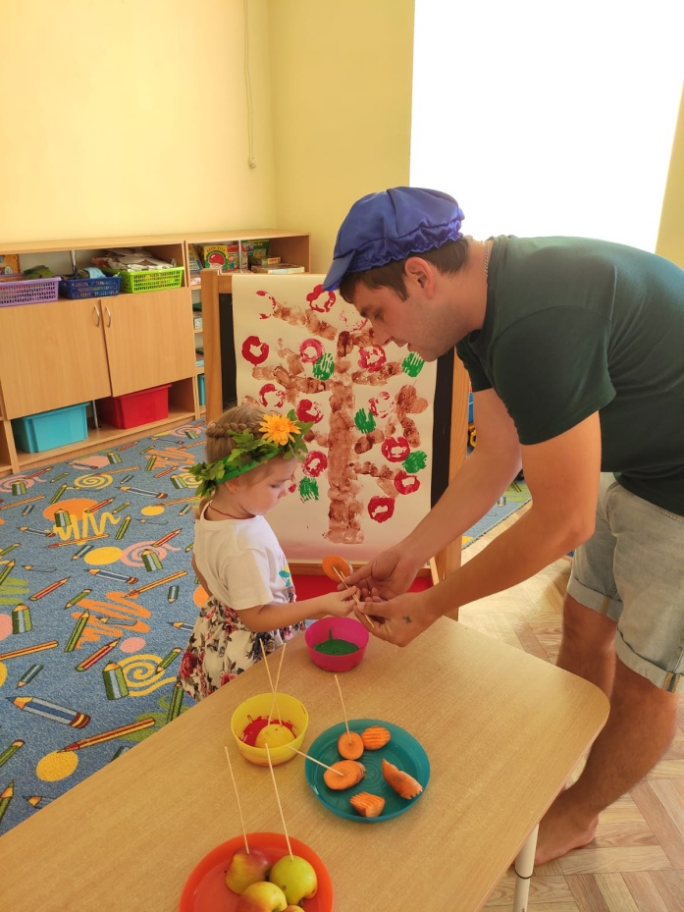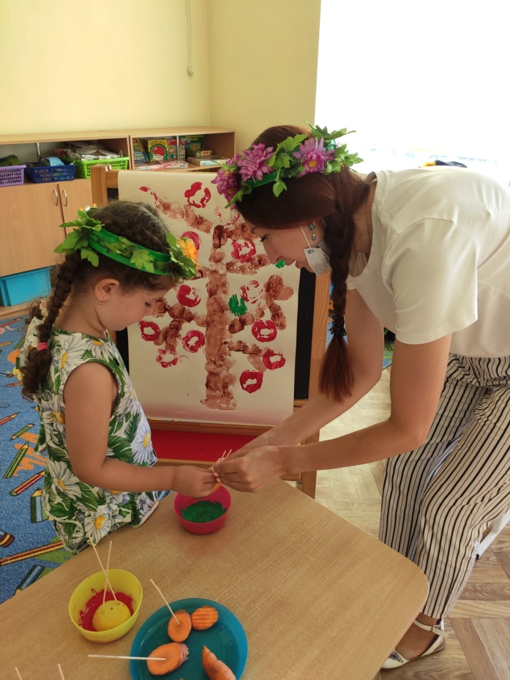

Сценарий творческой гостиной «Святочные гадания»
Цель: формировать любовь к народным традициям в сознании детей через
знакомство с русскими народными праздниками.
Задачи: воспитывать любовь, уважение и интерес к русским народным праздникам; познакомить детей с колядками, увеличить словарный запас (коляда, колядки, колядовщики); создать условия для возникновения положительных эмоций у детей и хорошего настроения; представить фольклор, как явление, сочетающее музыку, действие и тексты; познакомить с обрядом колядования на Руси (познакомить с атрибутами и персонажами обряда колядования.
Предварительная работа:
Провести с детьми ознакомительное занятие и беседы на темы: «Рождество», «Святки-колядки».
Познакомить детей с атрибутами и персонажами колядования, играми, народным гаданием.
Изготовление вместе с детьми атрибутов обряда колядования (маски, рождественскую звезду, чудесный мешочек, подарков семьям, которые посетим).
Разучивание святочных песен и колядок с музыкальным руководителем.
С родителями подготовить костюмы для праздника.
Материалы и оборудование: костюмы и маски колядующим, чудесный мешочек, лента, платки и пояса для всех детей группы, подарки–тряпичные куклы, колокольчики - звоночки.
Ход праздника:
Родители в обрядовых костюмах встречают детей в музыкальном зале.
Ведущий: Здравствуйте, ребятушки! Вот и пришла волшебница зима! Долго мы её ждали и наконец-то дождались. А скажите-ка, ребятки, что нам принесла зима, какие развлечения?
(дети отвечают)
Да, игра в снежки одно из самых любимых развлечений зимой. Давайте и мы поиграем в снежный бой.
(Под веселую музыку все участники делятся на две команды и через ленту перекидывают «снежки»)
Ведущий: а теперь назовите мне зимние праздники.
(ответы детей)
— Правильно, ребята! Молодцы! А знаете ли вы, что ночь с 6 на 7 января – это время рождественских колядок? Был такой интересный, весёлый обычай у наших предков. Колядовать обычно отправлялись после того, как на небе появится первая звезда. Люди собирались группами, наряжались, ходили от дома к дому с песнями и добрыми пожеланиями. В колядочных песнях хозяевам обычно желали здоровья, счастья, достатка. Устраивались настоящие представления. За это хозяева одаривали колядующих разнообразными угощениями.
Посмотрите, в какие интересные костюмы наряжены наши родители. Вот и мы с вами сегодня отправимся колядовать по нашей сказочной деревне.
Ведущий: Ребята, а пойдёмте к Иванычу колядовать!
Ведущий, он же Звездарь, собирает всех вместе, и отправляются в путь по
деревне к дому старика. Звучит фонограмма песни «Как пошла Коляда». Звездарь и дети хором подпевают, танцуют, водят хоровод.
Колядовщики подходят к избе старика.
Ребята: Пришла Коляда! Эй, хозяин! Отворяй ворота!
Иваныч: Ой, бегу-бегу! Хорошим людям почему бы и не открыть!
Ребята: Здравствуй, дедушка Иваныч! Позволь тебе песенку спеть.
Звездарь запевает песенку-колядку, дети хором дружно подпевают.
После дружного исполнения песни-колядки вперёд выходит 2 – ое детей и
зачитывают заранее разученные стишки:
Иваныч: Ай, да молодцы! Спасибо, ребята, что заглянули в мою хату! Принимайте угощения! С Рождеством вас!
Дети и ведущий (хором): Здоровья вам, дедушка! Счастья! Живите без бед
вы ещё сто лет!
Ведущий: Ребятушки, собирайтесь в хоровод, сейчас будем с вами играть в «Ледяные ворота».
Ледяные ворота, проходите, господа.
Первой мать прошла, всех детей провела.
Первый раз прощается,
Второй раз запрещается,
А на третий раз не пропустим вас.
Хлеб, соль, вода, закрываем ворота.
Играющие делятся на равные команды. Одна команда образует круг, ее игроки берутся за руки и поднимают их вверх. Между игроками должна быть достаточная дистанция, чтобы между ними мог пройти человек, хотя бы согнувшись. Другая команда начинает движение, обходя по очереди каждого игрока первой команды и каждый раз проходя через ворота, образованные руками игроков первой команды. Игроки второй команды держатся за руки, расцеплять которые нельзя! Итак, вторая команда оказывается то в круге, то за его пределами. Первая команда в течение игры говорит слова. На последнем слове команда резко опускает руки. Если кто-то из второй команды оказался внутри, он уходит из цепочки и встает в центре круга. Естественно, вторые играющие стараются на последнем слове быть вне круга, но не всегда удается. Когда во второй команде остается один человек, он признается победителем, а команды меняются ролями.
Ведущий: а теперь, ребятушки, пойдем в избушку, что одиноко на краю деревни стоит. Туда, где бабка Трындычиха живёт.
Под уже знакомую фонограмму «Как пошла коляда» веселое шествие
отправляется к дому Трындычихи.
Ребята: Эй, хозяева! Мир вашему дому! Гостей встречайте! Коляда пришла!
Трындычиха: Кто это тут, под окнами раскричался, спать не даёт?! Ох, я вас
сейчас! (Берёт метлу, недовольная подходит к детям.)
Ребята: Бабушка, это мы – колядовщики!
Звездарь и дети хором читают колядку:
Трындычиха: Вот принесла вас нечистая! Что же вам в такую ночь морозную дома не сидится? А ну, разбегайтесь, а то я вас сейчас метлой как …!
Бабка замахивается метлой, дети разбегаются в разные стороны.
Игра «Дразнилка» с метлой.
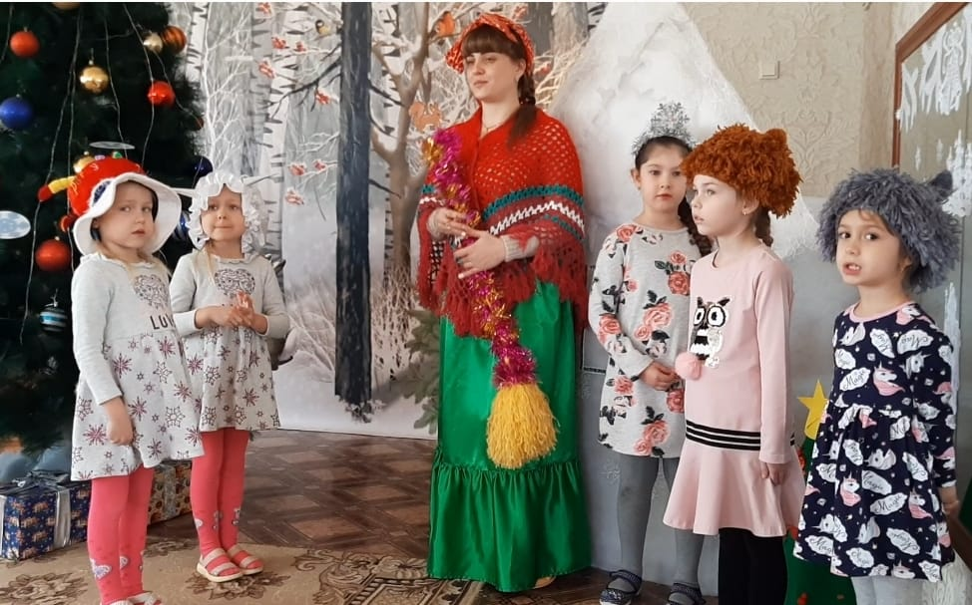
Звездарь и дети хором читают колядку:
Ведущий: Давайте сыграем в весёлую игру, которая называется «Старушка-завидушка».
Для игры понадобится шарик, на котором нарисовано злое лицо. Под русские
народные мотивы дети перекидывают друг другу шарик. В конце ведущий незаметно лопает его со словами:
Ведущий: Вот что с жадными, недобрыми людьми обычно бывает! Лопаются они от зависти и злобы, что в их сердцах живёт!
Ведущий: Ребята, осталась в нашей деревне ещё одна хата — Митрофаныча и его доброй жены Матрёны. Пойдёмте скорее туда.
Шумно, весело идут к избе Митрофаныча.
Ребята: Хозяева, отворяйте ворота! Мы вам Козу в гости привели!
Хозяева: Проходите, гости дорогие! Но зачем нам коза? У нас своя есть!
Ведущий: А наша коза не простая! Там, где она копытцами потопчется, будет мир, лад и достаток!
Один из детей выходит вперёд, зачитывает колядку:
Дети (хором): А ну, Коза иди сюда! Попляши, хозяевов от души рассмеши!
Коза подходит со словами: Идёт коза рогатая, идёт коза бодатая!
Дети становятся вкруг, в центре которого – Коза. Танцуют смешной
танец «Шла коза по лесу…»
Митрофаныч: Ох, развеселили стариков! Подходите, получайте угощения!
После песни звучит дружное поздравление:
С Рождеством Вас поздравляем! Счастья, радости желаем!
Чтоб здоровыми все были! Долго жили – не тужили!
Ведущий: В Рождество принято было гадать. Сейчас предлагаю каждому из вас подойти к мешку с гостинцами и вытащить для себя подарок. Но подарки эти не простые, что вытяните, то и сбудется!
Мехоноша предлагает детям достать подарок-предсказание:
♣ Ягоды – у тебя появятся новые друзья
♣Монета – получишь пять пятёрок
♣Игрушка «собака» — тебе подарят собаку
♣Колечко – в тебя влюбится сосед
♣Мяч — будешь в спорте чемпион
♣Игрушка «самолётик» — откроешь новую планету
♣Журнал с известной личностью на обложке – станешь известным актёром
♣Ручка – станешь великим учёным
♣Книга – быть тебе великим писателем
♣Карандаш – ты будешь великим художником
♣Лента – тебя ждет путешествие
После рождественского гадания, можно раздать детям сладкие подарки.
Ведущий (в руках у него горящая свеча): Вот и подошёл к концу наш замечательный вечер. Пусть прекрасное настроение останется с вами надолго! Сейчас предлагаю каждому хорошенечко задуматься и загадать самое сокровенное желание. А так как ночь у нас волшебная – оно обязательно сбудется! Можно передавать свечу из рук в руки.
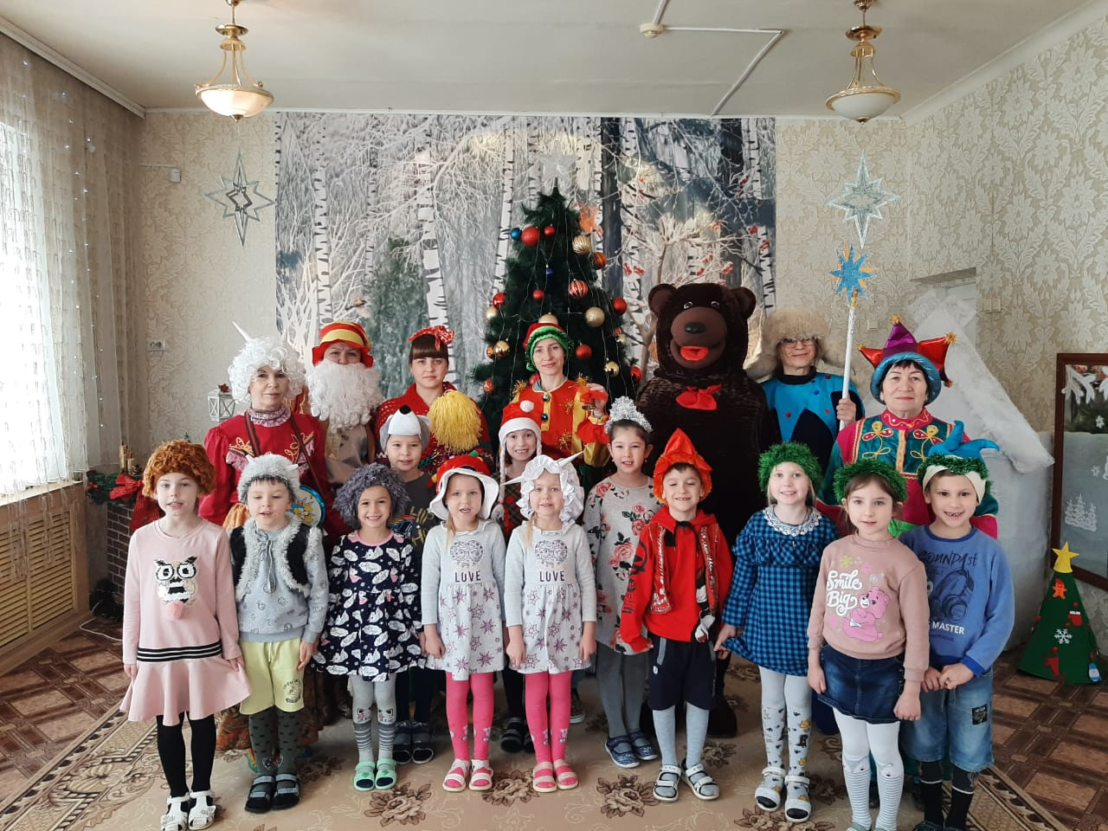

Родительские собрания
Конспект родительского собрания
«Развитие образной речи на основе фольклорного жанра».
Цель: повышение активности и заинтересованности родителей в использовании фольклора при воспитании детей.
Задачи: акцентировать внимание на педагогической ценности детских фольклорных произведений; расширить знания родителей о жанровом разнообразии устного народного творчества; способствовать практическому применению фольклорного жанра в семейном воспитании.
Предварительная работа: анкетирование родителей на тему «Что вы знаете о фольклоре?», беседы с детьми, подготовка видеоматериала по теме.
Оборудование и материалы: презентация «Фольклор в повседневной жизни детей», проектор, компьютер.
Ход родительского собрания:
Добрый день, уважаемые родители. Тема нашего собрания «Устное народное творчество как средство развития образной речи детей». Важность развития связной красивой и четкой речи очевидна. Как же помогает в этом устное народное творчество? Анкетирование показало недостаточность знаний о фольклоре, непонимание, как его можно включить в общение с ребенком.
Мы хотим, чтобы результатом нашей встречи стало повышение вашей активности и заинтересованности в использовании фольклора при воспитании детей.
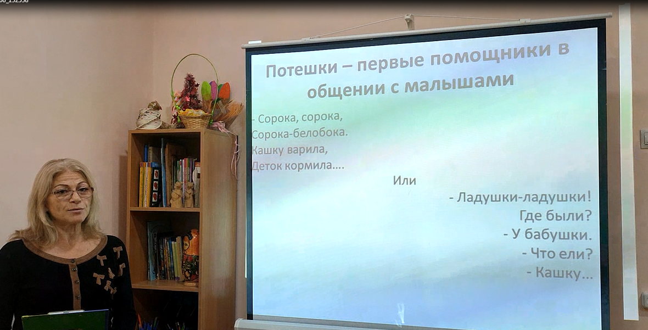
Сегодня мы акцентируем внимание на педагогической ценности детских фольклорных произведений, расскажем о практическом применению фольклорного жанра в семейном воспитании.

Какие жанры фольклорных произведений вы знаете? (ответы родителей)
Обратим внимание на презентацию. (слайд 3) Фольклор – устное народное творчество. К формам фольклорных произведений относятся: сказки, сказания, легенды, былины, пестушки, потешки, прибаутки, считалки, приговорки, скороговорки, небылицы. Фольклорные произведения – это настоящая кладовая знаний. Они просты и доступны для понимания детей. (слайд 4)
Знакомство с устным народным творчеством начинается с раннего детства. Первые помощники в общении с малышами – потешки. Это простые стишки, которые могут сопровождаться движениями. Например, кто из вас не помнит такие:
Сорока, сорока,
Сорока-белобока.
Кашку варила,
Деток кормила….
Или
- Ладушки-ладушки!
Где были?
- У бабушки.
- Что ели?
- Кашку (слайд 5)
Потешки учат понимать хорошее и плохое
Этому дала,
Этому дала,
А этому не дала.
Ты воды не носил!
Дров не рубил!
Кашу не варил!
Тебе нет ничего.
Ничего не сделал, ничего и не получил. (слайд 6)
Они знакомят с явлениями природы:
Радуга- дуга,
Не давай дождя.
Давай солнышка –
колоколнышка.
Или
Дождик, дождик, пуще!
Будет трава гуще! (слайд 7)
Кроме того, они помогают в постановке отдельных звуков:
Петушо-о-ок, петушо-о-к,
Золото-о-й гребешо-ок.
Наши уточки с утра: «Кря-кря-кря!»
Наши гуси у пруда-а-а: «Га-га-га! Га-га-га!»
Наши курочки в окно-о-о:
«Ко-ко-ко, ко-ко-ко» (слайд 8)
Знакомят с некоторыми музыкальными инструментами:
Ой-ду-ду-ду-ду-ду-ду! (дудочка)
Тили-бом! Тили-бом! (колокольчик)
Ай, люли-люли-люли! (свирель) (слайд 9)
Знакомят с животными, их детенышами, учат звукоподражанию:
Вышла курочка гулять,
Свежей травки пощипать,
А за ней ребятки –
Желтые цыплятки.
«Ко-ко-ко, ко-ко-ко,
Не ходите далеко!»
Рано-рано по утру
Пастушок: «ту-ру-ту-ру!»
А коровка в лад ему
Затянула: «Му-му-му!» (слайд 10)
Такой жанр фольклора как небылицы учит понимать соотношение реального и нереального.
Так свинья на дубу гнездо свила…
Распустила поросят
Всех по маленьким сучкам.
Поросята визжат,
Полетать они хотят.

На березе сидит заяц,
Книжку вслух читает.
Прилетел к нему медведь,
Слушает, вздыхает. (слайд 11)
Небылицы - это юмор, доступный пониманию детей.
Лошадка травку ела, ела,
И ей травка надоела.
В магазин пришла Лошадка
И купила шоколадку.

У козла в бороде
Живут две лягушки,
На спине сидит медведь,
Держится за ушки.
Сложно не засмеяться, когда читаешь такие стихи. (слайд 12)
Народное творчество тесно связано с игрой. А она, в свою очередь, является ведущей детской деятельностью. Через игру он познает мир. Здесь можно отметить:
Хороводные игры:
«Заинька, попляши…»
«Каравай»
Подвижные игры с причитаниями:
«У медведя во бору цветы, ягоды я рву…»
«Гуси-гуси, га-га-га…» (слайд 13)
Считалки предупреждают возникновение ссор, обид, организуют игру.
Катилось яблоко мимо сада,
Мимо сада-полисада.
Кто яблоко возьмет,
Тот из круга вон пойдет.

Серый зайка сорвал травку,
Положил ее на лавку,
Кто травку возьмет,
Тот из круга вон пойдет. (слайд 14)
Загадки развивают сообразительность, догадливость, умение сравнивать непохожие предметы.
Черненькая собачка свернувшись лежит. Не лает, не кусает, а в дом не пускает.
Сидит девица в темнице, а коса на улице.
Отгадка вносит порядок в путаницу и помогает развивать логическое мышление. (слайд 15)
Пословицы и поговорки – мораль, выработанная поколениями, народная мудрость, которую мы передаем детям.
- Не поклонясь до земли, и грибка не поднимешь.
- Без труда не выловишь рыбку из пруда.
- Береги нос в большой мороз.
- Кончил дело – гуляй смело.
- Не спеши языком – торопись делом.
- Надоел, как горькая редька.
- Свалился, как снег на голову.
Дети зачастую понимают их в прямом значении, поэтому важно давать пословицам пояснения. (слайд 16)
Колыбельные песни – еще один жанр народного творчества.
Уж ты, котенька-коток,
Котя – серенький лобок.
Приди, котя, ночевать,
Мою дитятку качать…
Баю-баю-баю-бай,
Ты, собачка, не лай…
Укладывая ребенка спать, мать нашептывала ему свои пожелания, заветы, отдавая свою любовь и тепло малышу. Сейчас традиция петь эти песни устаревает. Но важно поддерживать ее, осознавая все воспитательное значение таких песен. (слайд 17)
Сказки обладают чрезвычайной педагогической ценностью. Они воспитывают любовь к Родине, веру в справедливость и добро, неприятие зла. Способствуют формированию представлений о героизме и трусости, доброте и жадности, нормах поведения. Кроме того, развивают воображение. (слайд 18)
Все мы можем рассказать наизусть первые сказки:
- «Репка»
- «Курочка-Ряба»
- «Колобок»
- «Теремок» (слайд 19)
Предлагаем вам посмотреть несколько фрагментов использования фольклора в течение дня. (просмотр видеофрагментов использования различных фольклорных жанров в режимных моментах)
Таким образом, фольклор помогает:
- Установке контакта с детьми
- Созданию благоприятных условий для воспитания и развития
- Учить играть и общаться
- Становиться добрее
- Понимать шутки, радоваться
- Набираться уму-разуму
- Посеять в душу зерна добра и любви
Читайте детям сказки, рассказывайте им потешки, загадывайте загадки, поясняйте пословицы и поговорки. (слайд 21)
Предлагаю вам, уважаемые родители, поделиться впечатлениями о сегодняшнем родительском собрании. Было ли полезно и интересно? Что нового узнали? Остались ли вопросы? Как вы планируете применить полученные сегодня знания в воспитании своего сыночка или дочки? (высказывания родителей)
Благодарим вас за внимание! (слайд 22)

Мастер-классы для педагогов.
Конспект мастер-класса для педагогов
«Календарь народных праздников»
Цель: способствовать расширению знаний педагогов о народных праздниках.
Задачи: активизировать знания педагогов о народных праздниках, познакомить с русскими народными традициями, развивать познавательный интерес, творческое мышление, воспитывать уважительное отношение к национальной культуре.
Материалы и оборудование: 4 трафарета народной куклы, наклейки и картинки с различными предметами, презентация.
Ход мастер-класса.
Добрый день, уважаемые участники нашего мастер-класса. Нашу встречу мы начнем со слов Вадима Шефнера:
Чем дальше в будущее смотрим,
Тем больше прошлым дорожим.
И в старом красоту находим,
Хоть новому принадлежим.
Действительно, с развитием современного общества, различных технологий все дальше уходят в прошлое народные традиции. Но знание жизни предков обогащает и нашу современную действительность. Народный праздник – веками отработанный способ единения людей в коллективном сопереживании события.
Какие народные праздники вы можете вспомнить?
Какие традиции с ними связаны?
(ответы участников) (слайд №4 подсказка)
Мы предлагаем вам составить календарь народных праздников с помощью образа куклы. Вся жизнь и быт наших предков строились на циклах природы, сливаясь в одно целое с календарно-климатическими условиями протекания сельскохозяйственной жизнедеятельности. Русская кукла считается одним из самых загадочных символов России. Это не просто детская игрушка, это неотъемлемый атрибут древних обрядов. С незапамятных времен мастерами было освоено искусство изготовления таких кукол, вобравших в себя все культурные традиции и обычаи Руси. Куклы были самые разные, не только из ткани – из бересты, из соломы, из золы. Считалось, что куклы, сделанные своими руками из подручных материалов, обладают магическими свойствами. Наши предки верили, что куклы способны отгонять злых духов и приносить счастье в дом.
Посмотрите на эти куклы, у каждой рубашка своего цвета, это символизирует время года. С каким сезоном ассоциируется у вас белый/желтый/зеленый/красный цвета? (ответы участников)
Приглашаем четырех желающих. Вам предстоит украсить юбку этой замечательной народной куклы (см. приложение) картинками-ассоциациями к народному празднику, который отмечается в данное время года. (Участники приглашаются к столу, на котором разложены различные картинки и наклейки, с помощью клея они составляют коллаж на сезонный праздник. У каждого своего времени года.)
А пока наши коллеги заняты, мы узнаем, как хорошо вы знаете народные праздники. Посмотрите на картинку и скажите, к какому празднику он имеет отношение? Что вы знаете о традициях, связанных с этим праздником?
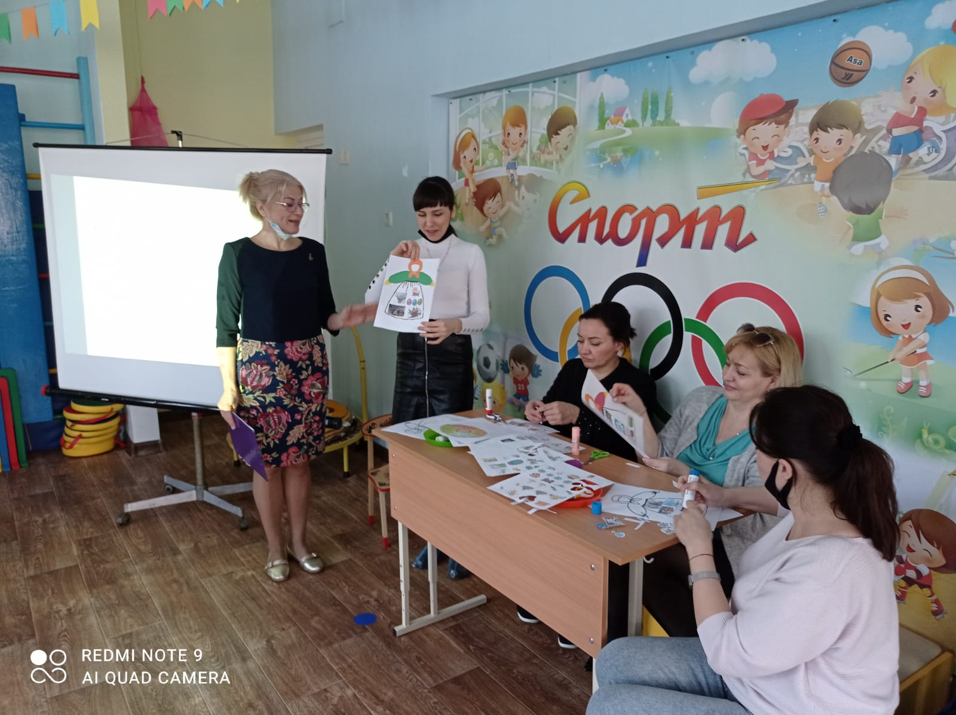
1. Цветок иван-да-марья (праздник Ивана Купалы с 6 на 7 июля)
Ивана Купала отмечался ночью. Гуляющие жгли костер, прыгали через огонь, водили хороводы, плели венки и пускали их по воде «плыть к суженому и долю указать». Цветок иван-да-марья – символ этого праздника. Многие из вас слышали легенду, что в ночь на Ивана Купала цветет папоротник, указывая путь к сокровищам.
2. Ромашка (День любви, семьи и верности. 8 июля)
Символ чистой любви в России – цветок ромашки. Поэтому есть традиция гадать по ромашке на своего будущего супруга. Сейчас существует медаль для самых верных семейных пар. На одной стороне изображена ромашка, а на другой – образы Петра и Февронии. В этот день принято совершать помолвки.
3. Петух (Святки 6-19 января. Рождество, Старый новый год, Крещение)
Славянские святки известны в народе, как две недели гаданий и магических обрядов. Эта неделя начинает год по православному календарю. В святочные дни запрещена охота на животных и птиц.
4. Скоморох. (Масленица)
Масленица – прощание с зимой и подготовка к встрече с весной, Великому посту и Пасхе. Всю неделю пекутся блины как символ солнечного диска. Образ масленицы, ее чучело сжигается на сельских и городских площадях. Бурные гуляния, песни, театральные представления скоморохов, потешные бои – все это характерно для масленичной недели.
5. Каравай (Покров 14 октября)
В этот праздник пекут специальный покровский каравай. Нужно накормить им своих близких, друзей и соседей, а остатки и крошки сохранить до Великого поста. Как пришел Покров – конец хороводам, начало посиделкам. Женщины принимаются за рукоделие: вышивают, прядут и шьют. Поют песни, много смеются.
Вот мы и вспомнили некоторые народные праздники. Конечно, их гораздо больше.
Посмотрим, что получилось у наших творческих коллег. Какой праздник у вас ассоциируется с вашим временем года? Почему вы его выбрали? Какие предметы напоминают о нем? Символизируют его? (представление творческих работ).
Народная культура – одно из средств нравственного, познавательного и эстетического развития детей. Современный дошкольник живет во время, когда русская культура, родной язык испытывают влияние иноязычных культур. Именно родная культура должна найти дорогу к сердцу, душе ребенка и лежать в основе его личности. И одним из средств духовно-нравственного воспитания дошкольников является проведение народных праздников в детском саду.
Рефлексия
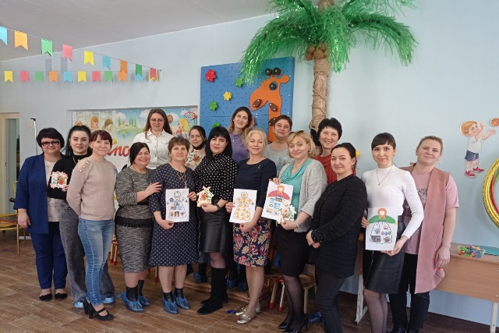
Предлагаем всем участникам нашего мастер-класса поделиться своими впечатлениями, рассказать, что вам понравилось, что запомнилось, что открыли для себя нового.
(участники высказываются)
Благодарим вас за участие.

Заключение
В настоящее время остро стоит проблема необходимости воспитания в наших детях духовности на основе традиций русского народа, его истории. Планомерная и системная работа в этом направлении ведется в нашем детском саду и через непосредственное включение фольклорного материала в режимные моменты дня, и через работу с родителями, и через повышение уровня знаний педагогов. Проведение праздников, творческих гостиных обогащает эту работу.
Первые результаты показали насколько выросла заинтересованность детей в истории своего народа, его обычаях и традициях. Дети получили первоначальные знания о народных праздниках, разучили потешки, загадки, заклички, обогатили свой словарный запас.
Система творческих встреч с родителями помогла наладить тесный контакт с семьями воспитанников, организовать плодотворную сотрудническую деятельность по укреплению духовного здоровья, становлению и возрождению семейных традиций. Итогом работы мастер-класса был активный отклик со стороны педагогов, из заинтересованности в расширении своих знаний в области народных праздников и традиций.
Педагогические условия оптимального подхода к воспитанию детей в процессе ознакомления с родной культурой определяют:
- место и роль национальных традиций в воспитании детей, основные подходы к организации образовательного процесса в ДОУ;
- организацию педагогического процесса по ознакомлению детей с родной культурой и национальными традициями.
Педагогическая технология приобщения дошкольников к русским народным традициям строилась на основании следующих подходов: вовлечение детей в разнообразные виды деятельности (специально-организованное общение, изобразительная, музыкальная и декоративно-прикладного) при опоре на фольклор; использование взаимодействия в системе "воспитатель-ребенок-родитель", осуществление воспитательной работы на основе традиций русской культуры; обеспечение активности детей на всех этапах приобщения к народным традициям.
Народные традиции, будучи значимыми элементами региональной культуры, представляют возможность освоения культурного пространства страны и региона; они позволяют знакомиться не только с образом жизни представителей разных народов, но также раскрыть яркую самобытность всех культур, их внутренне сущностное сходство. Следовательно, раскрытие личности в ребенке полностью возможно только через включение его в культуру собственного народа.
Список использованной литературы.
1. ОТ РОЖДЕНИЯ ДО ШКОЛЫ. Инновационная программа дошкольного образования. / Под ред. Н.Е. Вераксы, Т.С. Комаровой, Э. М. Дорофеевой. — Издание пятое (инновационное), испр. и доп.— М.: МОЗАИКА-СИНТЕЗ, 2019.
2. Арнаутова Е.П. Планируем работу с семьей. // Управление ДОУ. – 2017. - №4
3. Бахтин, Ю. К. Патриотическое воспитание как основа формирования нравственно здоровой личности / Ю. К. Бахтин // Молодой ученый. - 2014. - №10.
4. Зацепина, М.Б., Антонова Т.В. Народные праздники в детском саду/ М.Б. Зацепина, Т.В. Антонова. - М.: Мозаика-Синтез, 2005г.
5. Измайлов, А.Б. Сказочные материалы в русской народной педагогике для воспитания дошкольников / А.Б. Измайлов. - Магнитогорск: Мир детства и образования, 2007.

